潮州景点简介

潮州市是历史文化名城，悠悠韩江水穿城而过，两岸风光秀丽、人文荟萃，有着中国四大古桥之一称号的广济桥横跨两岸，东岸是秀丽的笔架山，郁郁青青，韩文公祠坐落于此，引来无数文人墨客前来瞻仰，大文豪苏轼赞誉韩愈的碑文存于祠中，多位党和国家领导人留下墨宝。广济桥西岸是雄伟壮观的广济楼城门和古城城墙，2020年秋习总书记视察潮州时曾登临广济楼一览韩江两岸风光。城门内是延绵近两公里的牌坊街，22座牌坊记录了潮州历代文人事迹，牌坊街上店铺鳞次栉比，陶瓷、木雕、刺绣等工艺品琳琅满目，茶馆和特色小吃随处可见，流连忘返。夜晚华灯装点广济桥和笔架山，灯光随着音乐变换闪耀，亭台楼阁，流光溢彩，如梦如幻。韩江两岸特色观光景点有牌坊街、开元寺、滨江长廊、北阁佛灯、广济桥、韩文公祠，潮州西湖湖畔环城西路上的多家木雕作坊和新风路上的枫溪陶瓷城也是感受传统工艺不可多得的旅游点。
本次会议4日报告会结束后是欢迎晚宴，各位代表将能品尝到独具特色的潮州美食和传统小吃。晚宴结束后，会务组安排大巴送各位代表至广济门城楼广场前欣赏广济桥夜景，代表游览牌坊街后自行回酒店。参会代表也可利用报到日和5日下午时间游览牌坊街，登临广济桥观光。

广济桥夜景
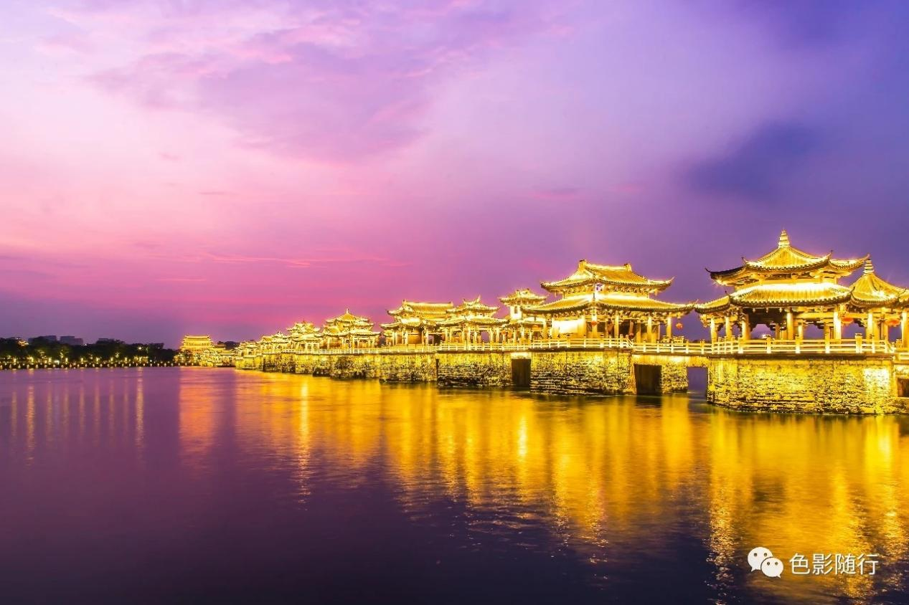

广济门城楼
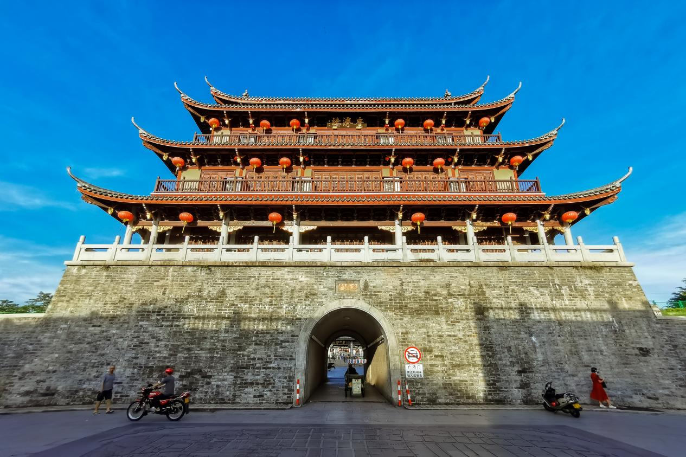

牌坊街夜景
